Escuela Davinci

Taller de computación 3

documento requerimientos y casos de usos

Pablo vallejos

2019

Contenido

Objetivos generales 5

Alcance 5

Wine wine Aspecto globales 5

Requisitos globales funcionales 6

Requisitos globales no funcionales 7

Registro 7

Historial de versión 7

Objetivo 7

Requerimiento funcional de Registro 8

Requerimientos no funcionales de Registro 8

Casos de uso de registro 8

Diagrama caso uso. Registro 9

Login 9

Objetivo. 9

Historial de Versión login 9

Requerimiento funcional de Login 10

Requerimiento no funcional de Login 10

Casos de uso de Login 11

Diagrama caso de uso Login 11

Logout 11

Objetivo. 11

Historial de Versión login 12

Requerimiento funcional de LogOut 12

Casos de uso de Logout 12

Diagrama caso de uso Logout 13

Home 13

Historial de versiones del documento 13

Objetivo 14

Requerimiento funcional de home 14

Requisitos no funcionales de Home 14

Casos de usos de home 15

Diagrama de caso de uso. home 15

Detalle producto 16

Historial de versiones del documento 16

Objetivos 16

Requisitos de página de detalle producto 16

Requisitos no funcionales de página detalle producto 16

Caso de uso de detalle producto 17

Diagrama de caso de uso detalle producto 17

Catálogo de producto 18

Objetivos 18

Requisitos de cátalo de producto 18

Requisitos no funcionales de catálogo de productos 18

Caso de uso de cátalo de producto 19

Diagrama de caso de uso. catálogo producto 19

Panel de usuario 19

Historial de versionado 19

Objetivos 20

Requisitos funcionales de Panel de usuario 20

Requisito no funcional de Panel de usuario 20

Casos de uso de Panel de usuario/admin 20

Diagrama de Panel de usuario 21

Sección Comprar 22

Historial de versiones 22

Objetivos 22

Requisitos funcionales Sección Compra 22

Requisitos NO Funciones Sección Compra 22

Caso de Uso. Comprar 22

Diagrama de caso de Uso Sección Compra 23

Sección Carrito 23

Historial de versiones 23

Objetivos 23

Requisitos funcionales Sección Carrito 23

Requisitos NO Funciones Sección Carrito 24

Casos de Uso Sección Carrito 24

Diagrama caso de Uso Sección Carrito 24

Sección Lista de compras hechas 25

Historial de versiones 25

Objetivos 25

Requisitos funcionales Sección Lista de compras hechas 25

Requisitos NO Funciones Sección Lista de compras hechas 25

Casos de Uso Sección Lista de compras hechas 25

Diagrama de caso de Uso Sección Lista de compras hechas 26

Sección Lista detalle de Compras Hechas 26

Objetivos 26

Requisitos funcionales Sección Carrito 26

Casos de Uso Sección Carrito 27

Diagrama de caso de Uso Sección detalle de Compras Hechas 27

Sección edición de productos 27

Objetivos 27

Requisitos funcionales Sección edición de productos 28

Requisitos NO Funciones Sección edición productos 28

Casos de Uso Sección edición de productos 28

Diagrama de caso de Uso Sección Carrito 29

Página web Wine Wine

Introducción

Documentación confeccionada para llevar a cabo un proyecto web.

A continuación, se describirá la forma en la que esta administrada la información.

El documento esta administrado con el nombre de las secciones del proyecto. Por lo que cada capítulo será una sección. Y esta contendrá sus requerimientos y casos de usos. Pero antes de esto habrá un enfoque global con su documentación respectiva. Sin más que decir comienza la documentación.

## Objetivos generales

Realizar una plataforma donde las personas puedan comprar todos los productos y servicios que brinda la empresa Wine Wine siempre que el cliente haya cargado crédito en una cuenta que le brindara la empresa para que pueda después gastar dinero en la plataforma. le brindara al cliente y al visitante la posibilidad de afiliarse para gestionar sus compras al cliente y gestionar el carrito al visitante. Y tendrán la posibilidad de observar ofertas y nuevos servicios disponibles en las distintas sucursales.

### Alcance

El sitio web Wine Wine. Estará solamente para personas que vivan en buenos aires.

Limitaciones

El sitio web no tendrá sistema de carga de dinero (en esta versión). Para su carga, tendrá el cliente que acercarse a una sucursal. El cliente a su disposición un carrito de compras para almacenar productos favoritos. Ver las compras que realizo anteriormente. El administrador solo desde la plataforma podrá cambiar los precios de los productos.

## Wine wine Aspecto globales

A continuación, dejaremos plasmado el aspecto global del proyecto. Y lo estaremos dividiendo en requerimientos funcionales requerimientos no funcionales. Diagrama de cados de uso y descripción de casos de uso.

### Requisitos globales funcionales

|  |  |  |
| --- | --- | --- |
| numero | requisitos funcionales | descripción |
| 1 | base de datos | el sistema debe contar con una base de datos de usuarios, consultas. Y operaciones de click de compra |
| 2 | navegación | el sistema de brindar al usuario una navegación por toda la plataforma. |
| 3 | registro | el usuario deberá tener una sección destinada para poder registrarse |
| 4 | secciones | la plataforma contara con las siguientes secciones: página de inicio. Página catálogo de producto. Detalle producto. Panel de usuario. Login, registro. |
| 5 | crédito | el sistema debe poder almacenar dinero virtual de los clientes. |

### Requisitos globales no funcionales

|  |  |  |
| --- | --- | --- |
| numero | requisitos no funcionales | descripción |
| 1 | programación | el sitio estará programado con las siguientes herramientas. html5, php, JavaScript, y base de datos MySQL, Bootstrap |
| 2 | multiplataforma | El sistema funcionara en Chrome, Firefox, y los mismos buscadores en celulares |
| 3 | Rendimiento | La plataforma debe soportar 100 usuarios sin reportar caída del servidor |

|  |  |  |
| --- | --- | --- |
| numero | requisitos no funcionales | descripción |
| 4 | Representar la marca | El sistema utilizara la paleta de colores de marca |
| 5 | base de datos | el dato del sistema debe gestionarse por medio de un api Rest con MySQL |

## Registro

### Historial de versión

|  |  |  |  |
| --- | --- | --- | --- |
| versión | fecha | descripción | Autor |
| 1.0.2 | 17/12/2017 | Registro | Pablo Vallejos |
| 1.0.3 | 17/12/2019 | Registro | Pablo Vallejos |

### Objetivo

Capturar los datos de las personas que sean clientes y que desean ser clientes.

### Requerimiento funcional de Registro

|  |  |  |
| --- | --- | --- |
| numero | requisitos funcionales | descripción |
| 1 | registro | el sistema debe de tener una sección destinada a registrar a la persona que se quiera afiliar como cliente. |
|
| para el registro el usuario deberá completar los siguientes ítems. |
| nombre de usuario (Alias o nombre simbólico) |
| Nombre (nombre real) |
| Apellido (Apellido real) |
| Password (Contraseña de autenticación) |
| Email (Un correo Electronico) |
| un botón registro que tenga la acción de guardar los datos del formulario |

### 

### Requerimientos no funcionales de Registro

|  |  |  |
| --- | --- | --- |
| numero | requisitos funcionales | descripción |
| 1 | registro | El registro se debe de guardar en la base de datos |
|

### Casos de uso de registro

|  |  |  |
| --- | --- | --- |
| casos de uso | **Caso de uso:** | Registro |
| **Actores:** | usuario/Administrador |
| **Descripción:** | requisito para el uso del carrito o compras |
| **Precondición:** | ingresar a http://localhost/pages/registro/registro.html |
| **Flujo Principal** | **flujo Alternativo /Extensión** |
| 1 | el usuario ingresa a la sección registro |  |
| 2 | el sistema le devuelve un formulario con los siguientes campos: nombre de usuario, nombre, password, email, nombre y apellido |  |
| 3 | el usuario completa los campos |  |

|  |  |  |
| --- | --- | --- |
| 4 | el usuario apreta el boton registrar |  |
| 5 | el sistema verifica que los campos del formulario estén completos. | cu3b. El usuario deberá completar no podrá dejar campos vacíos |
| 6 | el sistema carga los datos a la base de datos |  |
| 7 | el sistema lo redirige a la página de login |  |

### Diagrama caso uso. Registro

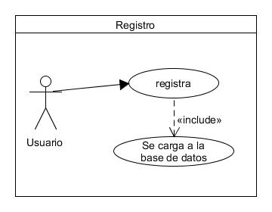

## Login

### Objetivo.

Autenticación del cliente o posible cliente ya registrado.

### Historial de Versión login

|  |  |  |  |
| --- | --- | --- | --- |
| versión | Fecha | descripción | Autor |
| 1.0.2 | 11/12/2019 | login | Pablo Vallejos |
| 1.0.3 | 17/12/2019 | login | Pablo Vallejos |

### Requerimiento funcional de Login

|  |  |  |
| --- | --- | --- |
| numero | requisitos funcionales | descripción |
| 1 | el sistema brindara al usuario de logueo para poder hacer actividades de compra y consultas | Se dispondrá de una pantalla de registro donde ingresar los siguientes campos: INICIAR SESSION |
| Usuario: campo por el cual la persona escribirá su nombre de usuario |
| Contraseña: contraseña del usuario |
| Botón ingresar: activa la comprobación de los dos campos anteriores y da acceso a su cuenta |

### Requerimiento no funcional de Login

|  |  |  |
| --- | --- | --- |
| numero | requisitos no funcionales | descripción |
| 1 | campos de datos incompletos o incorrectos | El sistema avisara con un cartel si al llenar los formularios, hay información incorrecta |
| 2 | botón login a botón Ingresar | De haber ingresado, el botón login, el sistema lo cambiara a botón Ingresar. |

### Casos de uso de Login

|  |  |  |
| --- | --- | --- |
| casos de uso | **Caso de uso:** | Login |
| **Actores:** | usuario |
| **Descripción:** | acceso a la plataforma web |
| **Precondición:** | ingresar a http://winewine.com/login.html |
| **Flujo Principal** | **flujo Alternativo /Extensión** |
| 1 | el usuario ingresa a la sección de login |  |
| 2 | el sistema le muestra un formulario con dos campos usuario / contraseña |  |
| 3 | el usuario ingresa su usuario y contraseña de autenticación | cu3a. De no ser correctos los datos el sistema manda un mensaje de contraseña o usuario incorrecto |
|  |  | cu3b. El usuario deberá intentar ingresar la password y el usuario nuevamente. |
| 4 | el usuario se logueo con éxito |  |
| 5 | el sistema lo ingresa hacia el panel de usuario |  |

### Diagrama caso de uso Login

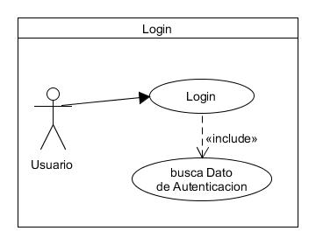

## Logout

### Objetivo.

Cerrar sesión y borra la autenticación del usuario en la navegación del sitio.

### Historial de Versión login

|  |  |  |  |
| --- | --- | --- | --- |
| versión | Fecha | descripción | Autor |
| 1.0.2 | 11/12/2019 | logout | Pablo Vallejos |
| 1.0.3 | 17/12/2019 | logout | Pablo Vallejos |

### Requerimiento funcional de LogOut

|  |  |  |
| --- | --- | --- |
| numero | requisitos funcionales | descripción |
| 1 | el sistema brindara un sistema de cierre de sesión. | deberá brindar un botón que al ser accionado. Borre la autenticación en la navegación |
| deberá estar presente siempre en cualquier etapa de la navegación |

### Casos de uso de Logout

|  |  |  |
| --- | --- | --- |
| casos de uso | **Caso de uso:** | Logout |
| **Actores:** | usuario/Administrador |
| **Descripción:** | el usuario debe estar autenticado. Y el botón borrara las credenciales de autenticación. Para así dar por finalizado su navegación como cliente |
| **Precondición:** | estar parado en cualquier sección de la pagina |
| **Flujo Principal** | **flujo Alternativo /Extensión** |
| 1 | el usuario este logueado correctamente |  |
| 2 | el sistema le dispone un botón de cierre de sesión |  |
| 3 | el usuario cliquea el botón de cierre de sesion (logout) |  |
| 4 | el sistema quita de la navegación las credenciales del cliente transformándolo en usuario invitado. |  |

### Diagrama caso de uso Logout

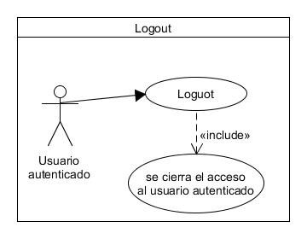

## Home

### Historial de versiones del documento

|  |  |  |  |
| --- | --- | --- | --- |
| versión | fecha | descripción | Autor |
| 1.0.1 | 27/11/2017 | Pagina home | Pablo Vallejos |
| 1.0.1 | 17/12/2019 | Pagina home | Pablo Vallejos |

### Objetivo

Vista presentación de la página web, donde se podrá observar la imagen de la marca de la empresa, así también las principales ofertas. Y productos principales

### Requerimiento funcional de home

|  |  |  |
| --- | --- | --- |
| numero | requisitos funcionales | descripción |
| 1 | navegación | el sistema brindara todas las opciones de navegación del sitio |
| 2 | productos | el sistema dispondrá de una descripción reducida de los productos |
| 3 | catálogo de productos | el sistema pondrá a disposición una cantidad de producto con sus imágenes respectivas |
| 4 | categorías de productos | El sistema dispondrá en la parte superior la posibilidad de cambiar de categoría de productos. Estas lo redireccionaran a la página de catalogo |
| 5 | vistas de productos | el usuario al hacer clic en algún producto lo redireccionaran a la ventana de detalle del producto |
| 6 | datos de la empresa | en la parte principal el sistema contará con una portada de empresa y en el pie de página se encontrará detallada información de la misma |

### Requisitos no funcionales de Home

|  |  |  |
| --- | --- | --- |
| numero | requisitos no funcionales | descripción |
| 1 | imágenes | las imágenes deben ser de buena calidad |
| 2 | información de los productos | solo se deberá visualizar del producto: nombre, precio y la imagen del producto |
| 3 | redirección a página detalle | todos los productos redireccionaran a la página de detalle producto |

### Casos de usos de home

|  |  |  |
| --- | --- | --- |
| casos de uso | **Caso de uso:** | pagina home |
| **Actores:** | usuario |
| **Descripción:** | acceso al usuario a la página principal |
| **Precondición:** | haber ingresado a www.winewine.com |
| **Flujo Principal** | **flujo Alternativo /Extensión** |
| 1 | el usuario hace scroll wheel con el mouse para ver toda la pagina |  |
| 2 | el sistema le brinda una selección de opciones para redirigirse |  |
| 3 | el usuario hace click sobre una opción |  |
| 4 | el sistema lo redirige hacia opción elegida |  |

### Diagrama de caso de uso. home

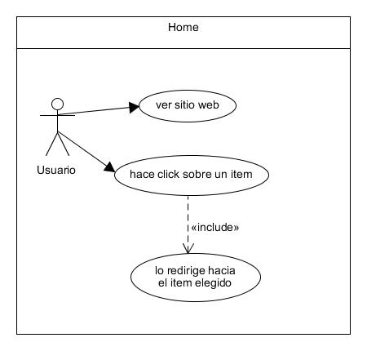

## Detalle producto

### Historial de versiones del documento

|  |  |  |  |
| --- | --- | --- | --- |
| versión | Fecha | descripción | Autor |
| 1.0.1 | 27/11/2017 | Detalle producto | Pablo Vallejos |
| 1.0.1 | 17/12/2019 | Detalle producto | Pablo Vallejos |

### Objetivos

Dar a los productos una sección para que se luzcan por sí mismo y además para describirlos con más precisión.

### Requisitos de página de detalle producto

|  |  |  |
| --- | --- | --- |
| numero | requisitos funcionales | descripción |
| 1 | información requerida | El sistema debe disponer la información del producto al que la persona selecciono |
| 2 | información del producto | el sistema brinda la información completa del producto |
| 3 | funcionalidad de la sección | debe de tener un botón para la compra y un botón para guardar el producto (carrito de compras) |

### Requisitos no funcionales de página detalle producto

|  |  |  |
| --- | --- | --- |
| numero | requisitos no funcionales | descripción |
| 1 | imagen | el sistema debe que proporcionar una imagen del producto grande y muy buena calidad. |
| 2 | información del producto | los datos del producto que tienen que figurar son los siguientes: nombre completo, descripción del mismo. Precio actual (si es oferta) precio anterior |

### Caso de uso de detalle producto

|  |  |  |
| --- | --- | --- |
| casos de uso | **Caso de uso:** | detalle producto |
| **Actores:** | usuario / cliente |
| **Descripción:** | presentación detallada del producto |
| **Precondición:** | haber ingresado http://localhost/pages/productoDetalle/productoDetalle.html?id=11&tipo=2 (algunProducto) |
| **Flujo Principal** | **flujo Alternativo /Extensión** |
| 1 | el usuario hace click en la opción comprar |  |
| 2 | el sistema lo redirigirse para la venta |  |
| 3 | el usuario hace click en la opción carrito |  |
| 4 | el sistema lo redirigirse para el carrito de compras |  |

### Diagrama de caso de uso detalle producto

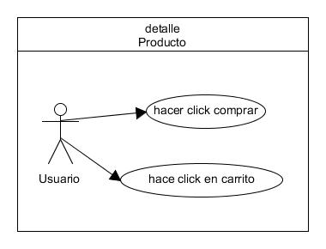

## Catálogo de producto

|  |  |  |  |
| --- | --- | --- | --- |
| versión | fecha | descripción | Autor |
| 1.0.1 | 27/11/2017 | Catálogo de producto | Pablo Vallejos |
| 1.0.2 | 27/11/2019 | Catálogo de producto | Pablo Vallejos |

### Objetivos

Mostrar el repertorio de productos que la empresa comercializa en su sitio web. En esta sección se podrán ver ordenados en categorías.

### Requisitos de cátalo de producto

|  |  |  |
| --- | --- | --- |
| numero | Requisitos funcionales | descripción |
| 1 | sección categoría producto | la interfaz gráfica debe presentar una serie de productos de la misma categoría |
| 2 | opciones de navegación | se deberá mostrar las mismas opciones de navegación que el home (el HEADER principal) |
| 3 | descripción del producto | deberá ser una imagen el nombre y el precio |
| 4 | acción de compra | la acción de compra se efectuará tanto si hace click en la foto como en el botón de compra |

### Requisitos no funcionales de catálogo de productos

|  |  |  |
| --- | --- | --- |
| numero | requisitos no funcionales | descripción |
| 1 | cantidad de productos | la interfaz gráfica debe presentar una cantidad máxima de 6 productos. De lo contrario mostrara los que estén domina |
| 2 | compras | el sistema dejara redireccionara todos los productos a la página de detalle producto |

### Caso de uso de cátalo de producto

|  |  |  |
| --- | --- | --- |
| casos de uso | **Caso de uso:** | catálogo de producto |
| **Actores:** | usuario |
| **Descripción:** | listas de producto por categoría |
| **Precondición:** | haber ingresado alguna categoría de producto |
| **Flujo Principal** | **flujo Alternativo /Extensión** |
| 1 | el usuario hace click sobre la imagen del producto |  |
| 2 | el sistema lo envía a la sección de producto detalle |  |
| 3 | el usuario hace click en el botón compra |  |
| 4 | el sistema lo envía a la sección de producto detalle |  |
| 5 | el usuario hace click en una sección del HEADER |  |
| 6 | el sistema lo envía a la sección seleccionada |  |

### Diagrama de caso de uso. catálogo producto

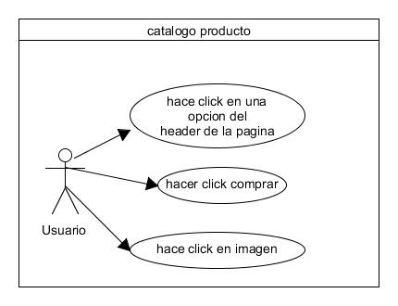

## Panel de usuario

### Historial de versionado

|  |  |  |  |
| --- | --- | --- | --- |
| versión | fecha | descripción | Autor |
| 1.0.1 | 27/11/2017 | Panel de usuario/admin | Pablo Vallejos |
| 1.0.2 | 17/12/2019 | Panel de usuario/admin | Pablo Vallejos |

### Objetivos

Espacio donde para el usuario y el administrador podrá ver y gestionar consultas sobre los datos de sus operaciones.

### Requisitos funcionales de Panel de usuario

|  |  |  |
| --- | --- | --- |
| numero | requisitos funcionales | descripción |
| 1 | sección cantidad de productos en carrito | debe haber una sección destinada a visualización de los productos que quedaron en el carrito de compras |
| 2 | sección crédito | debe haber una sección que muestre el crédito del cliente |
| 3 | sección historial de compras | debe tener una sección que se pueda visualizar las compras hechas |
| 4 | sección de carga de crédito | el administrador tendrá que disponer una sección para cargar el crédito de las personas |
| 5 | sección modificar precio | el administrador tendrá que disponer una sección para poder modificar los precios de los productos. |

### Requisito no funcional de Panel de usuario

|  |  |  |
| --- | --- | --- |
| numero | requisitos no funcionales | descripción |
| 1 | Administración | Los ítems de usuario administrador deben estar ocultos para el usuario |
|  |  |  |

### Casos de uso de Panel de usuario/admin

|  |  |  |
| --- | --- | --- |
| casos de uso | **Caso de uso:** | panel de usuario |
| **Actores:** | usuario, administrador |
| **Descripción:** | lugar donde el usuario puede realizar consultas y visualizar productos favoritos |
| **Precondición:** | haberse autenticado por medio del login |
| **Flujo Principal** | **flujo Alternativo /Extensión** |
| 1 | el usuario hace click en una opción de la barra del HEADER |  |
| 2 | el sistema lo envía a la sección seleccionada |  |
| 3 | el usuario hace click en el botón de ver mi carrito |  |
| 4 | el sistema lo envía a la sección carrito |  |
| 5 | el usuario hace click en el botón de ver detalle en la sección de listas de compras |  |
| 6 | el sistema lo envía a la sección de la lista especifica de la compra seleccionada |  |
| 7 | el usuario hace click en seguir comprando |  |
| 8 | el sistema lo envía a una página de producto detalle |  |
| 9 | el usuario hace clic en el botón cerra sección |  |
| 10 | el sistema hace la función de LogOut |  |
| 11 | el administrador hace click en editar producto | Solo el usuario Admin podrá ver esta sección |
| 12 | el sistema lo envía a una sección de edición de producto |  |
| 13 | el administrador hace click en cargar crédito | Solo el usuario Admin podrá ver esta sección |
| 14 | el sistema lo envía a la sección de carga de crédito |  |

### Diagrama de Panel de usuario

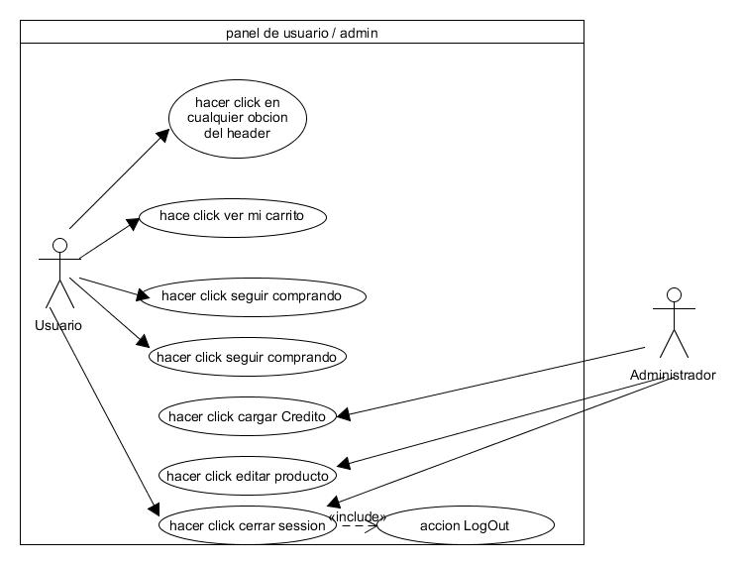

## Sección Comprar

### Historial de versiones

|  |  |  |  |
| --- | --- | --- | --- |
| versión | Fecha | descripción | Autor |
| 1.0.1 | 17/12/2019 | Sección Compra | Pablo Vallejos |

### Objetivos

Gestionar la confirmación de la compra de un producto o lista de productos

### Requisitos funcionales Sección Compra

|  |  |  |
| --- | --- | --- |
| numero | requisitos funcionales | descripción |
| 1 | gestión de la compra | debe de avisarle cliente que está a punto de realizar una compra y este tener la opción de aceptar o rechazarla |
| 2 | función de la sección | botón de compra: al cliquear se gestiona la transacción. Botón de rechazar: se anula la compra, pero los productos quedan en el carrito |

### Requisitos NO Funciones Sección Compra

|  |  |  |
| --- | --- | --- |
| numero | requisitos NO funcionales | descripción |
| 1 | restricción | Solo los usuarios autenticados y con crédito podrán hacer compras. |

### Caso de Uso. Comprar

|  |  |  |
| --- | --- | --- |
| Caso de uso compra | **Caso de uso:** | comprar |
| **Actores:** | usuario |
| **Descripción:** | confirmar la transacción de venta de un producto |
| **Precondición:** | tiene que estar autenticado y tener crédito disponible. Y apretar en el botón comprar |
| **Flujo Principal** | **flujo Alternativo /Extensión** |
| 1 | el usuario apretar en el botón comprar |  |
| 2 | el sistema devuelve un mensaje volviendo a preguntar si desea confirmar la compra | El sistema devuelve dicho mensaje siempre que el usuario esté debidamente autenticado y con crédito suficiente |
| 3 | el usuario aprieta el botón si |  |
| 4 | El sistema confirma la compra |  |
|  | el usuario aprieta el botón NO |  |
| 5 | El sistema anula la transición y los productos quedan guardados en el carrito |  |

### Diagrama de caso de Uso Sección Compra

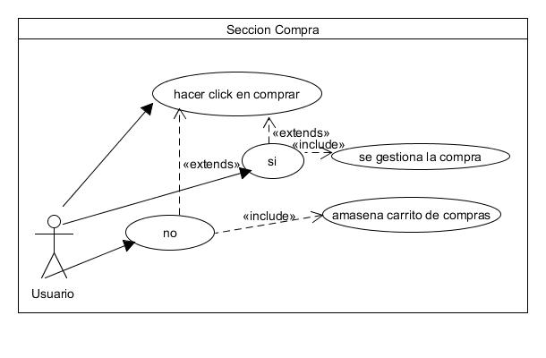

## Sección Carrito

### Historial de versiones

|  |  |  |  |
| --- | --- | --- | --- |
| versión | Fecha | descripción | Autor |
| 1.0.1 | 17/12/2019 | Sección Carrito | Pablo Vallejos |

### Objetivos

Tener una sección para que el cliente pueda Guardar sus productos favoritos.

### Requisitos funcionales Sección Carrito

|  |  |  |
| --- | --- | --- |
| numero | requisitos funcionales | descripción |
| 1 | Almacenamiento del producto | debe almacenar el producto, sin que este se descuente del stock de los productos |
| 2 | almacenaje parmente | la sección debe brindar el dato de forma permanente |
| 3 | disponibilidad para darlo de baja | debe el usuario tener la posibilidad de darlo de baja el producto del carrito |

### Requisitos NO Funciones Sección Carrito

|  |  |  |
| --- | --- | --- |
| numero | requisitos NO funcionales | descripción |
| 1 | restricción | solo podrán acceder al carrito las persona debidamente autenticadas. |

### Casos de Uso Sección Carrito

|  |  |  |
| --- | --- | --- |
| casos de uso | **Caso de uso:** | Carrito |
| **Actores:** | usuario/cliente |
| **Descripción:** | generar una lista de producto para futura compra |
| **Precondición:** | tiene que estar autenticado |
| **Flujo Principal** | **flujo Alternativo /Extensión** |
| 1 | el usuario apretar en el botón Carrito |  |
| 2 | el sistema devuelve un mensaje volviendo a preguntar si desea guardar el producto al carrito | El sistema devuelve dicho mensaje siempre que el usuario este debidamente autenticado |
| 3 | el usuario aprieta el botón si |  |
| 4 | El sistema confirma el almacenaje del producto al carrito |  |
| 5 | el usuario aprieta el botón NO |  |
| 6 | El sistema anula la operación |  |

### Diagrama caso de Uso Sección Carrito

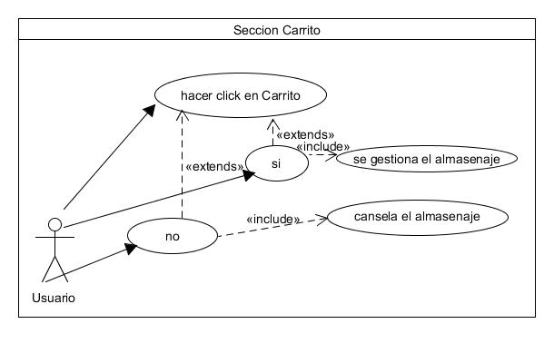

## Sección Lista de compras hechas

### Historial de versiones

|  |  |  |  |
| --- | --- | --- | --- |
| versión | Fecha | descripción | Autor |
| 1.0.1 | 17/12/2019 | sección Lista compras hechas | Pablo Vallejos |

### Objetivos

Mostrar al usuario un listado de sus compras realizadas

### Requisitos funcionales Sección Lista de compras hechas

|  |  |  |
| --- | --- | --- |
| numero | Requisitos funcionales | descripción |
| 1 | funcionalidad | mostrar en el panel de usuario el listado de las compras hechas del usuario |
| 2 | botón de detalle | debe de contener un acceso a un detalle de la compra |

### Requisitos NO Funciones Sección Lista de compras hechas

|  |  |  |
| --- | --- | --- |
| numero | Requisitos NO funcionales | descripción |
| 1 | vista de lista | la misma lista debe de ser un detalle resumido donde se muestre. Nombre de un producto, precio de la compra cantidad y total, y fecha. |

### Casos de Uso Sección Lista de compras hechas

|  |  |  |
| --- | --- | --- |
| casos de uso | **Caso de uso:** | Lista de compras hechas |
| **Actores:** | usuario/cliente |
| **Descripción:** | debe de encontrarse en el panel de usuario |
| **Precondición:** | tiene que estar autenticado |
| **Flujo Principal** | **flujo Alternativo /Extensión** |
| 1 | el usuario visualiza la lista de compras hechas |  |
| 2 | el usuario hace click en el botón ver detalle |  |
| 3 | el sistema lo envía a la lista con los detalles |  |

### Diagrama de caso de Uso Sección Lista de compras hechas

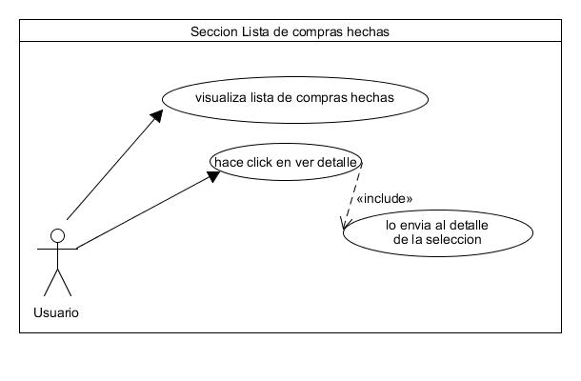

## Sección Lista detalle de Compras Hechas

Historial de versiones

|  |  |  |  |
| --- | --- | --- | --- |
| versión | Fecha | descripción | Autor |
| 1.0.1 | 17/12/2019 | Lista detalle de Compras Hechas | Pablo Vallejos |

### Objetivos

Tener una sección para ver en detalle las compras realizadas.

### Requisitos funcionales Sección Carrito

|  |  |  |
| --- | --- | --- |
| numero | requisitos funcionales | descripción |
| 1 | funcionalidad | debe mostrar de forma detallada la lista de productos. Nombre del producto, precio, cantidad de unidades totales. Precio, fecha. |
| 2 | botón volver hacia atrás | debe de tener un botón para retroceder |

### Casos de Uso Sección Carrito

|  |  |  |
| --- | --- | --- |
| casos de uso | **Caso de uso:** | Sección detalle de Compras Hechas |
| **Actores:** | usuario |
| **Descripción:** | mostrar en detalle una compra hecha |
| **Precondición:** | de encontrarse en el panel y haber apretado ver detalle de la compra |
| **Flujo Principal** | **flujo Alternativo /Extensión** |
| 1 | el usuario observa las listas de compras que realizo |  |
| 2 | el usuario hace click en el botón de ver detalle |  |
| 3 | el sistema lo envía al detalle de la compra mostrándole en detallo la compra que selecciono |  |
| 4 | el usuario apretar el botón volver |  |
| 5 | el sistema lo trae devuelta al panel |  |

### Diagrama de caso de Uso Sección detalle de Compras Hechas

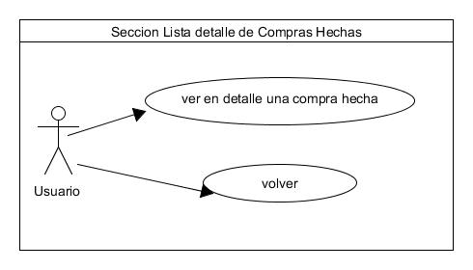

## Sección edición de productos

Historial de versiones

|  |  |  |  |
| --- | --- | --- | --- |
| versión | Fecha | descripción | Autor |
| 1.0.1 | 17/12/2019 | Edición del productos | Pablo Vallejos |

### Objetivos

Sección donde el administrador podrá modificar precios del producto

### Requisitos funcionales Sección edición de productos

|  |  |  |
| --- | --- | --- |
| numero | requisitos funcionales | descripción |
| 1 | funcionalidad | el usuario tendrá su disponibilidad modificar los precios de los productos |
| 2 | selección por categoría | el administrador tendrá botones que separan en categorías los productos |
| 3 | edición | cada producto tendrá un botón editar que al hacer clic este dejar activada la modificación del producto |

### Requisitos NO Funciones Sección edición productos

|  |  |  |
| --- | --- | --- |
| numero | requisitos funcionales | descripción |
| 1 | restricción | solo el administrador tendrá acceso a dicho modulo |

### Casos de Uso Sección edición de productos

|  |  |  |
| --- | --- | --- |
| casos de uso | **Caso de uso:** | edición de productos |
| **Actores:** | administrador |
| **Descripción:** | sección para modificar el precio de productos de la base de datos |
| **Precondición:** | de encontrarse en el panel y autenticado como administrador |
| **Flujo Principal** | **flujo Alternativo /Extensión** |
| 1 | el administrador hace clic en editar producto |  |
| 2 | el sistema lo envía a una página donde le muestra los productos ordenado por categoría |  |
| 3 | el administrador elige un producto y hace clic en editar |  |
| 4 | el sistema lo envía a otra página donde le muestra el producto seleccionado y un formulario que le permite cambiar el precio | el sistema también le brinda dos botones. Aceptar y abortar la tarea |
| 5 | el usuario llega el campo correspondiente y hace clic en aceptar |  |
| 6 | el sistema modifica el precio del producto a modificar |  |
| 7 | el administrador hace clic en abortar la tarea |  |
| 8 | el sistema aborta la tarea llevando a panel nuevamente |  |

### Diagrama de caso de Uso Sección Carrito

